Szczegółowy opis przedmiotu zamówienia:

- Statuetki – zaprojektowanie, wykonanie i dostarczenie 15 eleganckich statuetek umieszczonych w dopasowanym zamykanym etui (np. z okleinowanego drewna, płyty mdf lub wysokiej jakości kartonu introligatorskiego), przeznaczonych dla laureatów konkursu „Zawody z przyszłością” - II edycja.

- Zamawiający wymaga przedstawienia po dwa projekty statuetek zawierających grawerunek 3D (obraz na statuetce), które tematycznie będą nawiązywać do poszczególnych 5 kategorii konkursu (wynikających z 5 Inteligentnych Specjalizacji Pomorza Zachodniego) – łącznie 10 projektów.
- Statuetki muszą być wykonane ze szlachetnego litego szkła, umożliwiającego dokonanie grawerunku 3D; rozmiar statuetki min. 240 x 65 x 65 mm.
- Każda ze statuetek jest osobnym egzemplarzem i musi posiadać indywidualną treść nadruku, która zostanie przekazana Wykonawcy przez Zamawiającego na etapie realizacji umowy i zawierać będzie: nazwę konkursu, nazwę kategorii, numer miejsca na podium, nazwę laureata tj. nazwę szkoły i zawodu oraz data.
- Dodatkowo, wszystkie statuetki muszą zawierać: logotypy projektu (znak KPO, oznaczenie UE, znak Pomorze Zachodnie i realizatora tj. WUP w Szczecinie). Oznakowanie umieszczone na statuetkach musi być bezwzględnie zgodne z polityką wizualizacyjną projektu określoną w Księdze identyfikacji wizualnej Krajowego Planu Odbudowy (KPO), dostępnej na stronie internetowej: https://www.kpo.gov.pl/strony
/o-kpo/dla-instytucji /dokumenty/strategia-promocji-i-informacji-kpo/ oraz księgą identyfikacji wizualnej WUP w Szczecinie oraz Pomorza Zachodniego. Kolejność, rozmieszczenie, wielkość zostanie uzgodniona z Wykonawcą na etapie przygotowywania projektów produktu.

Materiał poglądowy:

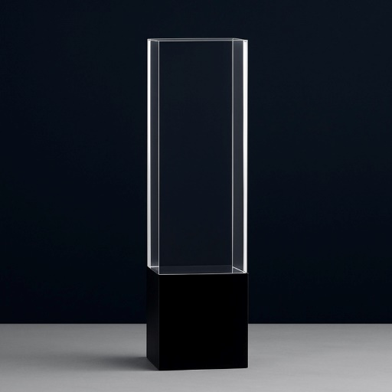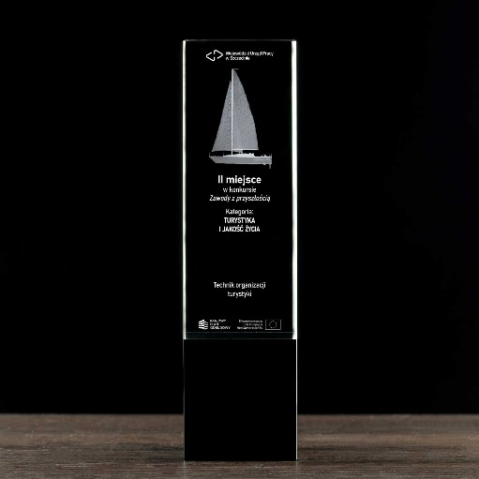

- Czeki pamiątkowe - przygotowanie, wykonanie i dostarczenie 15 czeków pamiątkowych dla laureatów konkursu „Zawody z przyszłością” - II edycja.

- Zamawiający wymaga przedstawienia po dwa projekty czeków pamiątkowych, które tematycznie będą nawiązywać do poszczególnych 5 kategorii konkursu (wynikających z 5 Inteligentnych Specjalizacji Pomorza Zachodniego) – łącznie 10 projektów;
- Czeki muszą zostać drukowane na planszy piankowej lub innym trwałym i lekkim materiale z wykorzystaniem folii samoprzylepnej lub nadruku full-color; minimalny wymiar czeku 100 cm x 50 cm.
- Każdy czek musi posiadać indywidualną treść nadruku, przekazaną Wykonawcy przez Zamawiającego na etapie realizacji umowy, która zawierać będzie: nazwę konkursu, nazwę kategorii, numer miejsca na podium, nazwę laureata tj. nazwę szkoły i zawodu, data, logotypy projektu w kolorze (znak KPO, oznaczenie UE, znak Pomorze Zachodnie i realizatora tj. WUP w Szczecinie).
- Dodatkowo, wszystkie czeki muszą posiadać oznakowanie bezwzględnie zgodne z polityką wizualizacyjną projektu określoną w Księdze identyfikacji wizualnej Krajowego Planu Odbudowy (KPO), dostępnej na stronie internetowej: https://www.kpo.gov.pl/strony /o-kpo/dla-instytucji/dokumenty/strategia-promocji-i-informacji-kpo/ oraz księgą identyfikacji wizualnej WUP w Szczecinie oraz Pomorza Zachodniego. Kolejność, rozmieszczenie, wielkość zostanie uzgodniona z Wykonawcą na etapie przygotowywania projektów produktu.

Materiał poglądowy:

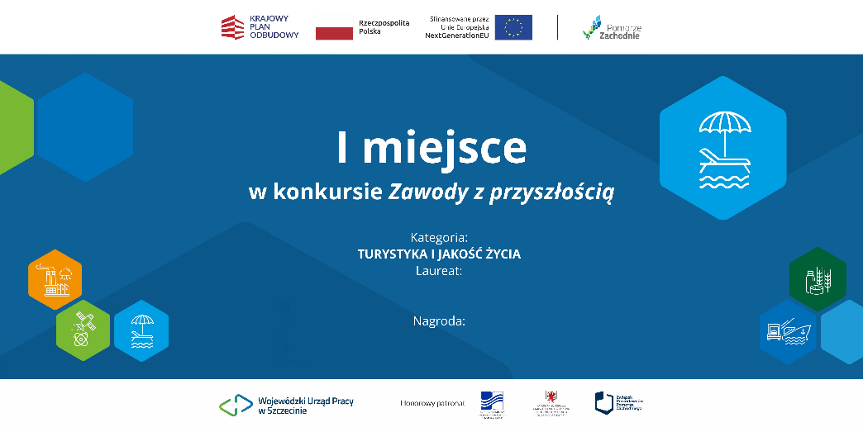

Logotypy zostaną przekazane Wykonawcy niezwłocznie po zawarciu umowy. Wykonawca, w terminie do 5 dni kalendarzowych od dnia zawarcia umowy, przedstawi Zamawiającemu projekty graficzne wszystkich statuetek wraz z etui i czeków pamiątkowych (w formacie PDF), zawierające wizualizację rozmieszczenia oznakowania, treści oraz zastosowanej technologii wykonania, w tym grawerowania 3D. Zamawiający, w terminie 1 dnia roboczego od dnia następującego po dniu otrzymania projektów, dokona ich akceptacji lub zgłosi Wykonawcy uwagi/poprawki. Wykonawca, w terminie 1 dnia kalendarzowego od dnia otrzymania uwag, dokona stosownych poprawek i przedłoży projekty do akceptacji. Zamawiający dopuszcza tylko dwukrotną poprawę projektów. Po uzyskaniu ostatecznej akceptacji Zamawiającego Wykonawca, w terminie do 7 dni kalendarzowych, wykona i dostarczy przedmiot zamówienia na własny koszt do siedziby Zamawiającego, tj. Wojewódzkiego Urzędu Pracy w Szczecinie, ul. A. Mickiewicza 41, w dni robocze od poniedziałku do piątku w godzinach 8.00–15.00, z wyłączeniem dni wolnych od pracy oraz wniesie go do wskazanego pomieszczenia (pok. 5, parter). Przygotowane materiały Wykonawca zobowiązany jest zabezpieczyć w sposób zapewniający maksymalną ochronę przed zabrudzeniem, uszkodzeniem lub zniszczeniem w trakcie transportu i dostawy. Wykonawca ponosi odpowiedzialność za ewentualne uszkodzenia przedmiotu zamówienia powstałe w trakcie transportu oraz zobowiązany jest do wymiany uszkodzonych elementów na własny koszt.

Koszt wykonania 15 statuetek ……………… zł netto, ……………… stawka podatku VAT

Koszt wykonania 15 czeków ……………… zł netto, ……………….. stawka podatku VAT

